REPUBLIQUE DE COTE D’IVOIRE

********************

Union – Discipline – Travail



*******************

**Création d’une base de données de gestion des réservations de chambres d’hôtel**

Membres du groupe :

AMANI STEVEN

FOFANA ISSOUF

KOUAKOUSSUI YANN

SORO FANNY

YEO YOMOYAHA

CLASSE : SIGL2

ENSEIGNANT :

M.SILUE KOLO

ANNEE ACADEMIQUE :

2024 - 2025

**INTRODUCTION**

La gestion efficace des réservations dans un hôtel est un enjeu crucial pour garantir une expérience client satisfaisante et une organisation interne fluide. Dans un contexte où les erreurs humaines et la désorganisation peuvent entraîner des pertes financières importantes, la mise en place d'une base de données centralisée devient une solution indispensable. Ce projet a pour objectif de concevoir un Modèle Conceptuel de Données (MCD) et un Modèle Logique de Données (MLD) permettant de modéliser de manière structurée l’ensemble des informations relatives aux clients, aux chambres, aux réservations, ainsi qu’aux différents utilisateurs du système (hôteliers, réceptionnistes, agents de réservation, etc.). Cette modélisation servira de base à la création d’un système de gestion informatisé facilitant l’enregistrement, le suivi en temps réel, la mise à jour des disponibilités, et la génération de rapports de performance.

**ELABORATION DU MCD**

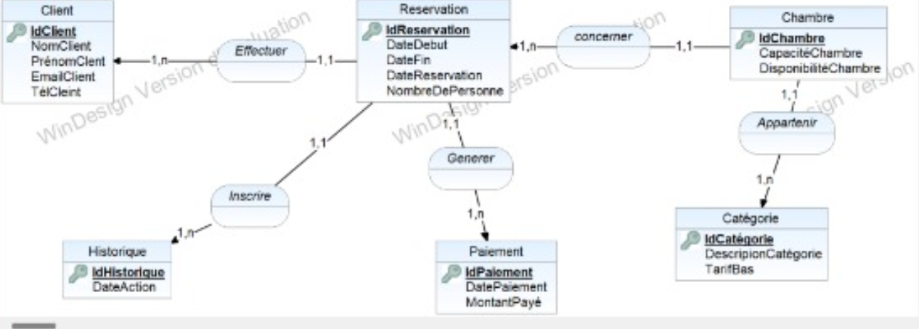

**ELABORATION DU MLD**

CLIENT (IdClient, NomClient, PrenomClient, EmailClient, TelClient);

RESERVATION (IdReservation, DateDebut, DateFin, DateReservation, NombreDePersonnes, #IdClient, #IdHistorique, #IdPaiement);

HISTORIQUE (IdHistorique, DateAction);

PAIEMENT (IdPaiement, DatePaiement, MontantPayer);

CHAMBRE (IdChambre, CapaciteChambre, DisponibiliteChambre, #IdReservation, #IdCatégorie);

CATEGORIE (IdCategorie, DescriptionCategorie, TarifBase);